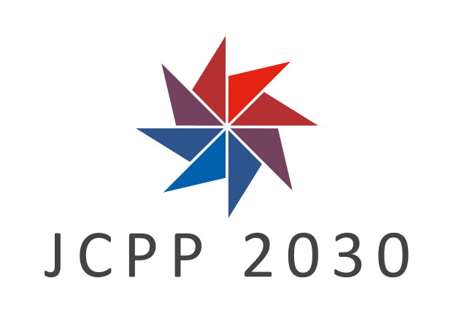**ANEXO III**

**COMPROMISO DEL POSTULANTE AL I CURSO INTERNACIONAL**

**“Curso Internacional** Desarrollo de capacidades en la incorporación del enfoque de reducción de riesgo de desastres a los proyectos de inversión pública**”**

**01 de agosto al 21 de octubre de 2022**

Como postulante al Curso Internacional

YO ,

***Nombre y apellidos del Postulante***

__________________________________________________, de ________________________,

***Cargo e Institución a la que pertenece País de origen***

**Declaro que toda la información presentada es veraz, correcta y completa y me comprometo a respetar las siguientes normas en caso de resultar seleccionado/a:**

1. Cumplir (100%) el programa del curso.
2. Respetar las instrucciones entregadas en el desarrollo del curso.
3. Aceptar mi condición de becario/a del Programa Japan – Chile Partnership Programme 2030 en representación del país del cual soy nacional, y acepto someterme a las condiciones estipuladas por ambos gobiernos con relación al curso.
4. La interrupción de la participación en el curso sólo será autorizada en casos debidamente calificados, que impidan continuar el entrenamiento.
5. En caso de desistir de postular al curso, comunicar con un mínimo de 7 días de anticipación e indicar las razones de fuerza mayor que obligan a esa decisión.

**, de del año . (Lugar) (Día) (Mes)**

**Firma del postulante**